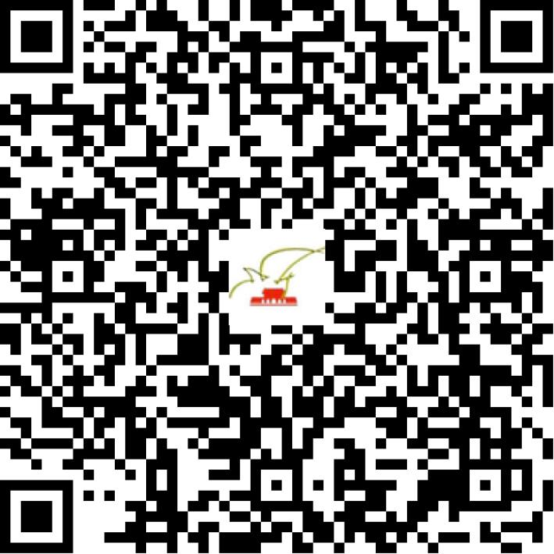

京演（机构）〔2017〕3183号

2021 | 年 | 03 | 月 | 23 | 日

名 称 | 北京华夏明星艺术团
住 所 | 北京市西城区白广路7号6号楼312室
法定代表人 | 刘元秀
主要负责人
类 型 | 集体企业
单位类别 | 演出经纪机构
使用面积
首次发证日期 | 2017年04月05日
有效期 | 2023年04月04日
经营范围 | 经营演出及经纪业务
发证机关
编号
许可证有效期届满前30日内办理延续，有效期届满未延续的将依法予以注销。

